Documentación

Programa: Acceso a datos instal php

Autor: Jose Luis Rojas Jimenez

Índice de contenidos

1. Documentación de usuario final: 2
1.1. Guía de usuario 2
1.2. FAQ (Preguntas frecuentes) 2
1.3. Solución de problemas comunes 2
2. Documentación técnica para desarrolladores 3
2.1. Introducción al software 3
2.2. Arquitectura del sistema 3
2.3. Estructura del código 3
2.4. Especificaciones de API 3
2.5. Dependencias y configuraciones 3
3. Guías de instalación y despliegue 4
3.1. Requisitos previos 4
3.2. Instrucciones de instalación 4
3.3. Despliegue 4
3.4. Pruebas y verificación 4
4. Mantenimiento y soporte 5
4.1. Manejo de errores 5
4.2. Registro de cambios (changelog) 5
4.3. Soporte y contacto 5

1. Documentación de usuario final:

1.1. Guía de usuario
Ayuda: Incluye instrucciones sobre cómo utilizar el software. Usa capturas de pantalla, diagramas y ejemplos para hacerla más accesible.
Este script permite a los usuarios interactuar con una base de datos MySQL de manera sencilla mediante una clas PHP (ConexionDB)

1.2. FAQ (Preguntas frecuentes)
Ayuda: Responde preguntas comunes para facilitar el soporte y resolver dudas rápidamente.
¿Como cambio las credenciales de la base de datos?
Modifica las variables del constructor servidor, usuario, contraseña y basededatos
¿Que formatos de salida soporta?
La salida genera JSON.

1.3. Solución de problemas comunes
Ayuda: Describe errores comunes que puedan surgir y sus posibles soluciones.
- No se puede conectar a la base de datos: Asegurate que el servidor de MySQL esta en ejecucion.
- El metodo no devuelve datos: Confirma que la tabla contiene registros.

2. Documentación técnica para desarrolladores

2.1. Introducción al software
Ayuda: Explica de qué se trata el software, su propósito, características principales y tecnologías utilizadas.
Este script proporciona una clase PHP (conexionDB) diseñada para facilitar las operaciones básicas en una base de datos MySQL. Incluye métodos para seleccionar datos (seleccionaTabla) y plantillas para insertar, actualizar y eliminar datos.

2.2. Arquitectura del sistema
Ayuda: Incluye diagramas de arquitectura y una descripción de los componentes principales (como bases de datos, servidores, API, etc.) y cómo interactúan entre sí.
Componentes principales:
- Clase conexionDB: contiene metodos para interactuar con la base de datos.
- Metodos implementados:
constructor: Establece la conexión.
SeleccionaTabla: Devuleve registros de una tabla.
- MySQL: La base de datos en la que se ejecutan las operaciones.
- Diagrama de interacción:
El usuario llama a un método de la clase.
El método realiza una consulta a MySQL.
Los resultados se formatean como JSON y se devuelven al usuario.

2.3. Estructura del código
Ayuda: Explica cómo está estructurado el código. Incluye una descripción de directorios y archivos, así como los principales módulos y sus responsabilidades.
Métodos principales:
- Configura y establece la conexión a MySQL.
- seleccionaTabla : Consulta todos los registros de una tabla.
- Codifica y decodifica: Métodos privados para codificar y decodificar.

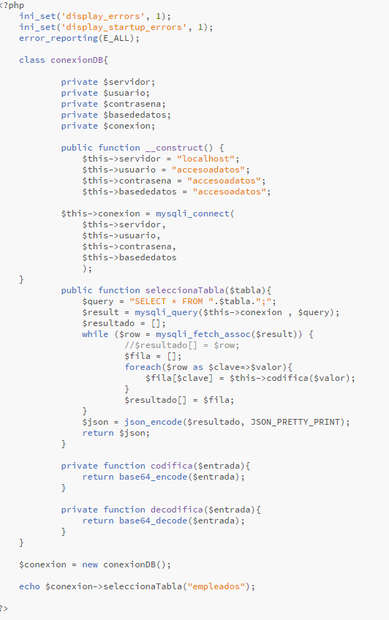

2.5. Dependencias y configuraciones
Ayuda: Enumera las dependencias del software y cómo instalarlas. Proporciona detalles de configuración, como archivos de configuración, variables de entorno y bases de datos.
- PHP.
- MySQL: El servidor de base de datos debe estar configurado y accesible.
- Servidor: Apache con soporte para PHP.

3. Guías de instalación y despliegue

3.1. Requisitos previos
Ayuda: Lista los requisitos del sistema, como versiones específicas de software, hardware, y permisos necesarios.
- Un servidor web con soporte para PHP.
- Base de datos MySQL activa y configurada.

3.2. Instrucciones de instalación
Ayuda: Proporciona una guía paso a paso para instalar el software en diferentes entornos (desarrollo, producción, etc.).
- Sube el archivo PHP al servidor web.
- Configura las credenciales en el constructor de la clase.
- Asegúrate de que el servidor pueda ejecutar scripts PHP.

3.3. Despliegue
Ayuda: Explica cómo desplegar el software, ya sea en servidores locales o en la nube. Agrega procedimientos de actualización y rollback.
Accede al archivo desde un navegador para ejecutar los métodos de la clase.

3.4. Pruebas y verificación
Ayuda: Detalla cómo ejecutar pruebas para asegurarse de que el software está funcionando correctamente después de la instalación.
- Ejecuta el método seleccionaTabla para verificar que devuelve los datos esperados.
- Usa tablas existentes para probar la conectividad.

4. Mantenimiento y soporte

4.1. Manejo de errores
Ayuda: Indica cómo capturar y manejar errores, incluyendo una lista de códigos de error y mensajes explicativos.
- Errores de conexión: Revisa la funció mysqli_connect en el constructor.
- Errores en consultas: Valida el nombre de la tabla y los permisos del usuario.

4.2. Registro de cambios (changelog)
Ayuda: Detalla los cambios realizados en cada versión, incluyendo nuevas características, correcciones y mejoras.
Implementación inicial con el método seleccionaTabla.

4.3. Soporte y contacto
Ayuda: Proporciona información sobre cómo obtener soporte técnico, ya sea por correo, teléfono, o sistemas de tickets.
Envíe un correo electronico a soporte@luroji.com con una descripcion detallada del problema, o bien al numero de telefono proporcionado.

